Studienstart in Deutschland – praktische Tipps von PASCH-Alumnae
Sprachniveau: B1


© freepik.com

Bald ist wieder Semesterbeginn und viele PASCH-Schülerinnen und -Schüler starten ihr Studium in Deutschland. Aller Anfang ist schwer, sagt man. Damit dieser Anfang etwas leichter wird, haben wir fünf Alumnae befragt, welche Tipps sie euch geben möchten!

1/3: Carolina Biagiotti: Offen sein und neugierig bleiben!
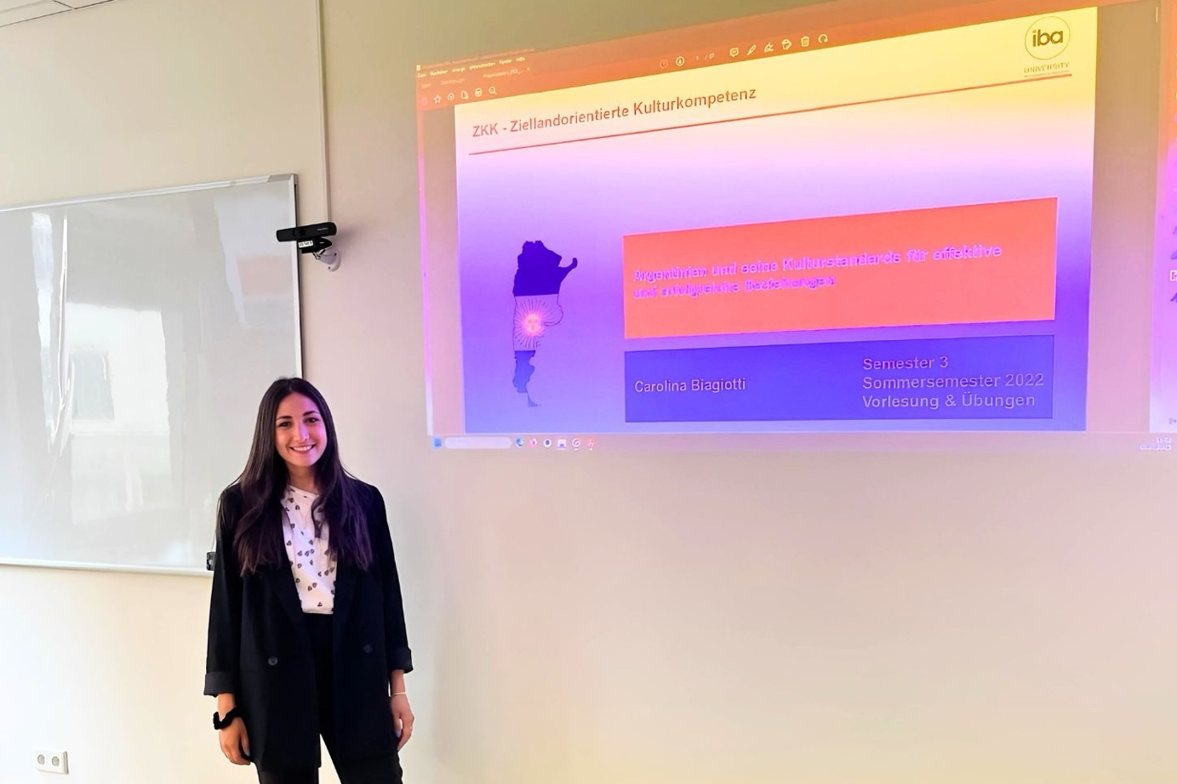
Carolina bei einem Vortrag für den Studiengang BWL/International Management © privat
Teaser:
Carolina aus Argentinien hat in Nürnberg BWL studiert. Lernpläne, ein starkes Netzwerk und bei jeder Gelegenheit Deutsch sprechen, haben ihr dabei sehr geholfen.

Carolina, beschreibe deinen ersten Eindruck, als du in Deutschland angekommen bist?
Besonders positiv ist mir die Sauberkeit in den Städten und Parks aufgefallen. Es liegt kaum Müll auf den Straßen, und die Menschen achten sehr darauf, ihren Abfall richtig zu trennen – das war für mich ungewohnt, aber sehr beeindruckend. Ein weiterer Unterschied war die Ruhe in öffentlichen Räumen. In Zügen, Restaurants oder Supermärkten ist es oft erstaunlich still, weil die Leute sehr leise sprechen. Das war für mich zunächst ungewohnt, da es in Südamerika meistens lebendiger und lauter zugeht.
Ich hatte außerdem erwartet, dass es schwierig wird, Kontakte zu knüpfen – und es stimmt, dass viele Menschen am Anfang eher zurückhaltend wirken. Aber ich habe die Erfahrung gemacht, dass sie sehr freundlich und hilfsbereit sind, wenn man auf sie zugeht oder eine Frage hat.

Welche drei Tipps würdest du neuen Studierenden für die ersten Wochen geben?
1.Tipp: Organisiere deine bürokratischen Aufgaben mit einer To-Do-Liste. Es gibt in den ersten Tagen viel zu erledigen – von der Anmeldung beim Einwohnermeldeamt bis zur Krankenversicherung. Ich habe mir alles aufgeschrieben und die erledigten Punkte grün markiert. Das hat mir nicht nur Struktur gegeben, sondern auch das Gefühl, Schritt für Schritt voranzukommen.
2.Tipp: Starte früh mit dem Lernen und warte nicht bis zur letzten Minute. In Deutschland wird viel Wert auf Eigenverantwortung gelegt – man muss sich vieles selbst erarbeiten. Wenn du dir gleich zu Beginn einen Lernplan machst und regelmäßig lernst, vermeidest du Stress kurz vor den Prüfungen. Das hilft enorm, um ruhig und fokussiert zu bleiben.
3.Tipp: Bei der Wohnungssuche lohnt es sich, dein Netzwerk zu nutzen. Sprich mit deinen Kommilitoninnen und Kommilitonen oder mit Leuten aus deiner Community – zum Beispiel anderen Studierenden aus Lateinamerika. Oft kennt jemand jemanden, der gerade ein Zimmer frei hat oder dir Tipps geben kann. Persönliche Empfehlungen helfen oft mehr als Online-Plattformen. Besonders bei WGs ist es ein großer Vorteil, wenn du dich kurz vorstellen kannst: Wer bist du, woher kommst du, was studierst du, was machst du in deiner Freizeit? Die Mitbewohner möchten meist nicht nur ein Zimmer vergeben, sondern auch jemanden finden, der gut zur WG passt. Wenn du dir vorher überlegst, was du über dich erzählen möchtest, wirkt das offen und sympathisch – das kann wirklich den Unterschied machen!
Welchen Tipp hast du für das Deutschlernen im Alltag?
Beim Deutschlernen im Alltag war für mich das Wichtigste: üben, üben, üben – und so oft wie möglich nur Deutsch sprechen. Ich habe versucht, mit meinen Kommilitoninnen, Kolleginnen oder Leuten, die ich kennengelernt habe, konsequent Deutsch zu reden, auch wenn es anfangs schwierig war. Gerade durch diese alltägliche Praxis wird man immer sicherer. Wichtig ist auch, neugierig zu bleiben: Wenn ich etwas nicht verstanden habe, habe ich einfach nachgefragt. Ich habe gemerkt, dass es sehr geschätzt wird – nicht nur in der deutschen Kultur, sondern generell –, wenn man echtes Interesse zeigt und sich bemüht, die Sprache und die typischen Dinge des Landes kennenzulernen.
Carolina ist 27 Jahre alt und kommt aus Argentinien. Sie hat die Hölters Schule in Villa Ballester, Buenos Aires besucht. Im Jahr 2021 ist sie nach Deutschland gezogen und hat ein Duales Studium an der Internationalen Berufsakademie (iba) am Campus Nürnberg begonnen – im Bereich BWL mit dem Schwerpunkt Personalmanagement. Seit letztem Jahr und mit dem Bachelorabschluss in der Hand, arbeitet sie weiterhin an der iba im Bereich International Recruiting.
Schulporträt Hölters Schule: Hölters Schule - PASCH-Initiative

2/3: Nune Arazyan: Proaktiv handeln und sich sozial engagieren!
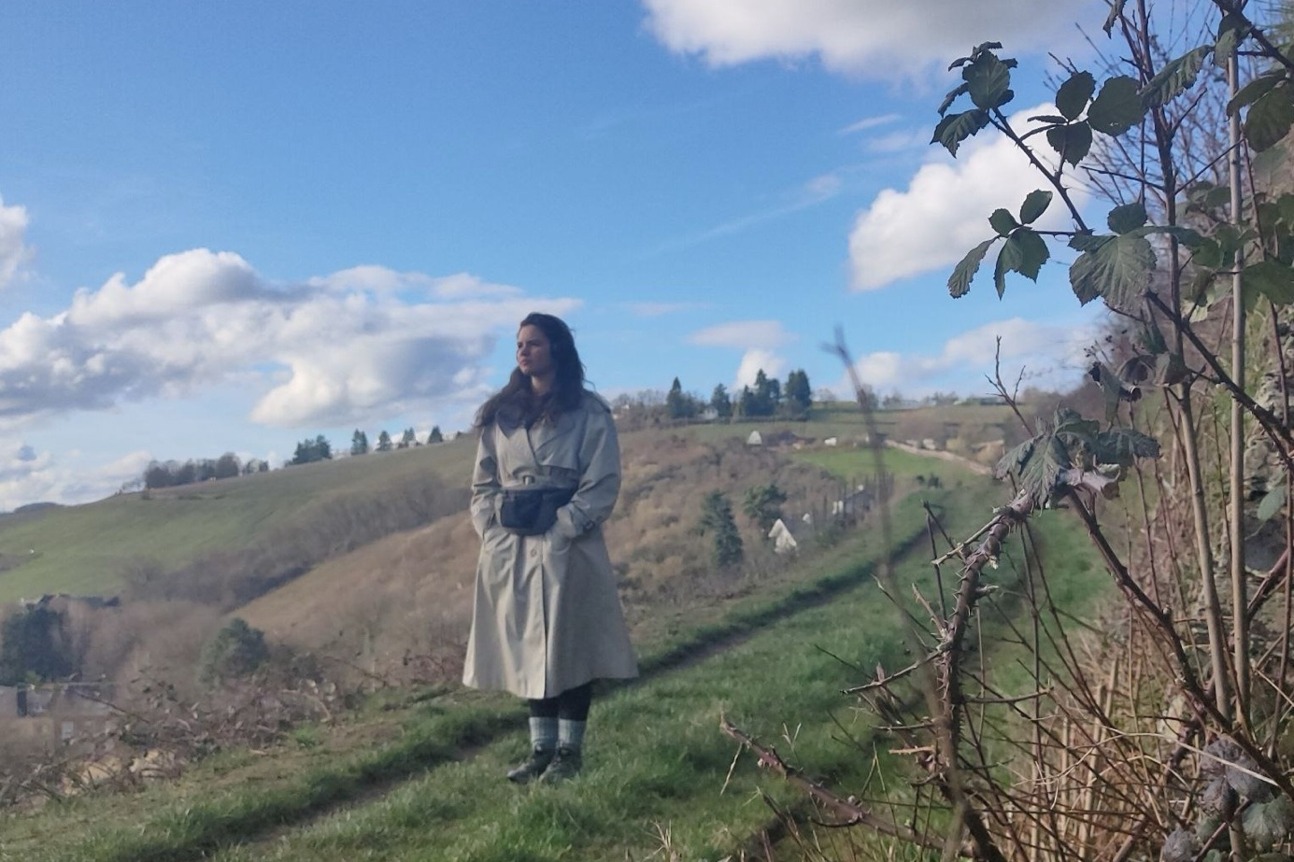
Nune in den Weinbergen in der Nähe des Campus II der Universität Trier
© privat

Teaser:
Nune aus Russland macht zurzeit ihren Master in Trier und engagiert sich ehrenamtlich – das hilft ihr Kontakte zu knüpfen und Deutsch zu lernen.

Nune, was kann man tun, um am Studienort schnell Leute kennenzulernen?
Man sollte proaktiv handeln und im Studienkolleg und an der Universität aktiv auf Leute zugehen. Es ist auch gut, immer wieder an Aktivitäten für Studierende teilzunehmen: hierzu gehören Veranstaltungen von Fachschaften, Sportkurse, Kneipentouren und Wohnheimskneipen. Man könnte auch einer Studierenden-verbindung beitreten (es gibt davon männliche, weibliche und gemischte), dadurch wachsen die Anzahl an sozialen Kontakten sowie die Sprachkenntnisse rasant. Man findet zudem schnell Gleichgesinnte, wenn man arbeitet und/oder ein Ehrenamt ausübt oder in einem Verein einem Hobby nachgeht.
Welchen Tipp hast du für das Deutschlernen im Alltag und im Studium?
Baue dir einen Freundes- und Bekanntenkreis aus Deutschen und anderen ausländischen Studierenden auf und bleibe nicht in der Bubble deiner eigenen Muttersprache. Gehe auf Veranstaltungen und mache dort aktiv mit! Man sollte auch Fächer im Studium auf Deutsch wählen und nicht auf englischsprachige Fächer ausweichen. Und auch hier kann es helfen zu arbeiten, ein Ehrenamt auszuüben und sonstigen Aktivitäten nachzugehen, bei denen überwiegend Deutsche sind.
Wenn du an deine erste Zeit in Deutschland zurückdenkst: Was hättest du gerne vorher gewusst oder was würdest du heute anders machen?
Ich würde das Studienkolleg nicht in Berlin absolvieren, sondern in einem anderen Bundesland, wo man der deutschen Kultur schneller näherkommen und sich besser integrieren kann. Ich hätte auch in Marburg das Studienkolleg machen können, in einer kleineren Stadt wäre die Integration vielleicht schneller gegangen. Und ich habe schon viel über Arbeit gesprochen: Ich würde mehr darauf achten, dass ich auch als ausländische Studentin eine gutbezahlte Arbeit bekomme und keine Arbeitsstellen annehmen, wo ich eventuell ausgebeutet werde.
Nune ist 23 Jahre alt und kommt aus St. Petersburg, wo sie die Schule 222 besucht hat. Aktuell macht sie an der Uni Trier ihren Master in Digital Humanities. Nebenbei arbeitet sie noch am Ada-Lovelace-Projekt der Universität Trier, der Schülerinnen technische Fächer und Berufe näherbringt und sie für diese zu begeistern versucht.
3/3: Tipps von den Tutorinnen aus Marburg
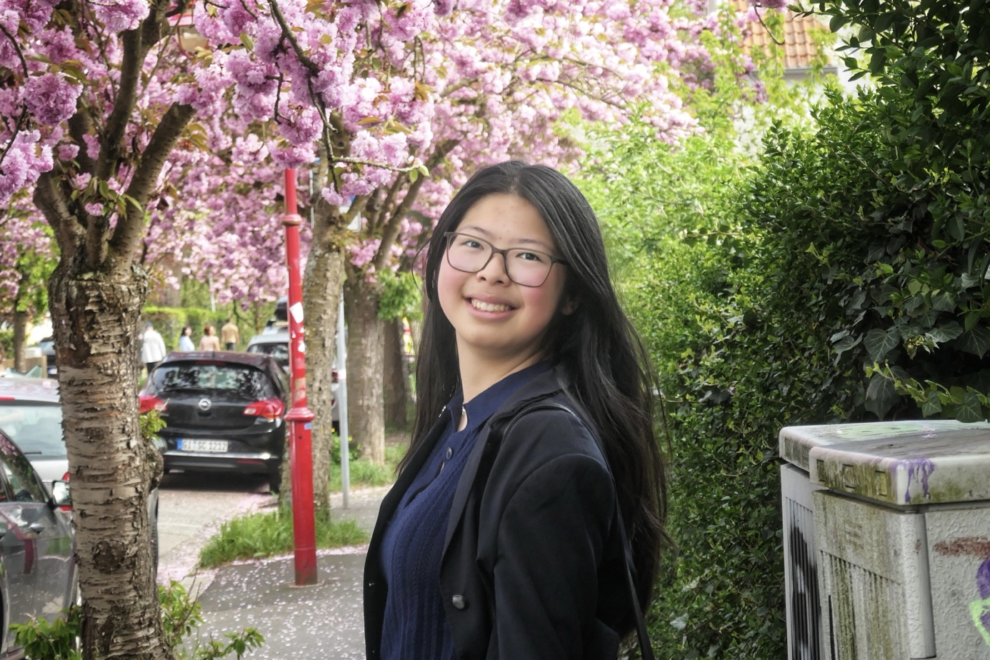
Haoyu Xue bei der Kirschblüte in der Marburger Stresemannstraße © privat

Teaser:
Haoyu Xue, Mayumi und Milana sind Tutorinnen am Studienkolleg Mittelhessen in Marburg – somit sind sie Expertinnen darin, anderen Studierenden Tipps zu geben! Hier teilen sie einige davon mit euch:

Haoyu Xue: Habt keine Scheu – es gibt immer etwas Neues zu entdecken!
Haoyu Xue, welche drei Tipps würdest du neuen Studierenden für die ersten Wochen geben?
1. Tipp: Nehmt an allen möglichen Orientierungsveranstaltungen teil! Dort trefft ihr sehr erfahrene Tutorinnen und Tutoren, die selbst einmal an eurer Stelle waren, und bereit sind, euch den Start ins Studium und Leben im Ausland zu erleichtern.
2. Tipp: Habt keine Scheu. Es gibt keine dummen Fragen. Also wenn etwas unklar ist, fragt einfach. Niemand wird es peinlich finden, und es ist besser, direkt nachzufragen, als später zu verzweifeln.
3. Tipp: Seid offen für Neues, für Kommunikation, und für Möglichkeiten.
Wenn du an deine erste Zeit in Deutschland zurückdenkst: Was hättest du gerne vorher gewusst oder was würdest du heute anders machen?
Ganz ehrlich, ich hätte ein bisschen weniger „lernen“ und mich mehr auf dem Weg machen können. Das Leben ist bunt, und die Welt ist schön. Es gibt immer sehr viel Neues zu entdecken und zu erleben.
Haoyu Xue ist 21 Jahre alt und kommt aus China, wo sie an der Experimentellen Fremdsprachenschule EFSS in Chengdu gelernt hat. Derzeit studiert sie Psychologie an der Philipps-Universität Marburg und arbeitet als Tutorin am Studienkolleg Mittelhessen.
Schulporträt der Experimentellen Fremdsprachenschule in Chengdu: Chengdu Experimental Foreign Languages School - PASCH-Initiative
Mayumi Susuki: Habt Geduld und vertraut in den Prozess!

Mayumi bei der Zeugnisverleihung des Studienkollegs in der alten Aula der Universität Marburg © privat
Mayumi, welche drei Tipps würdest du neuen Studierenden für die ersten Wochen geben?
1. Tipp: In Bezug auf die Bürokratie rate ich: Vertraut in den Prozess! Manchmal wollen wir alles an einem einzigen Tag erledigen oder sogar schon vor der Ankunft in Deutschland geklärt haben. Aber es gibt viele bürokratische Schritte, die man nur vor Ort erledigen kann. Und diese Prozesse laufen zum Teil sehr langsam ab – deshalb muss man auch Geduld haben!
2. Tipp: Was das Studium selbst angeht, würde ich raten, sich wirklich gut zu informieren und andere zu fragen, die schon in Deutschland studiert haben. Das Studium in Deutschland läuft nämlich oft ganz anders ab als in anderen Ländern!
3. Tipp: Wenn man eine Wohnung in Deutschland finden möchte, sollte man so früh wie möglich mit der Suche beginnen. Es hilft auch sehr, wenn man persönlich vor Ort ist, um Besichtigungen zu machen. Man kann auch Freunde, die schon am zukünftigen Studienort wohnen, bitten, Empfehlungen zu geben.
Wenn du an deine erste Zeit in Deutschland zurückdenkst: Was hättest du gerne vorher gewusst oder was würdest du heute anders machen?
Wenn ich an diese Zeit zurückdenke, glaube ich, dass ich nichts anders machen würde. Meine ersten Monate in Deutschland waren wirklich schwierig, aber ich habe gerade dadurch sehr viel gelernt und mich weiterentwickelt. Ich bin der Meinung, dass jeder seine eigene Auslandserfahrung macht und dass alles aus einem bestimmten Grund geschieht. Deshalb würde ich nichts anders machen!
Mayumi ist 20 Jahre alt und kommt aus Brasilien. Sie hat in São Paulo das Colégio Benjamin Constant besucht. Jetzt studiert sie Betriebswirtschaft in Marburg und arbeitet sowohl als Tutorin am Studienkolleg Mittelhessen als auch in der Arbeitsgruppe Marketing der Universität Marburg.

Milana Lel: Seid entspannt! Es muss nicht alles perfekt sein!

Milana im Aufzug auf dem Weg zur Arbeit an der Technischen Hochschule Mittelhessen © privat

Milana, was kann man tun, um schnell Leute kennenzulernen?
Am besten ist es, offen zu sein und keine Angst zu haben, Leute anzusprechen. Besonders hilfreich war auch, dass ich mich in eine Lerngruppe im Studienkolleg eingebracht habe – dort entstehen oft schnell enge Verbindungen. Außerdem habe ich eine AG für mich gefunden, sodass ich mich nicht einsam in der neuen Stadt gefühlt habe.
Welchen Tipp hast du für das Deutschlernen im Alltag und im Studium?
Mein bester Tipp: Sprich so viel wie möglich auf Deutsch – auch wenn es am Anfang nicht perfekt ist. Ich habe versucht, beim Einkaufen, im Bus oder mit meinen Mitbewohnerinnen und Mitbewohnern immer Deutsch zu sprechen. Außerdem habe ich jeden Tag ein bisschen gelesen, zum Beispiel einfache Nachrichten und Serien auf Deutsch mit Untertiteln geschaut. Im Studienkolleg hat es mir auch geholfen, ein Vokabelheft zu führen, besonders mit Fachbegriffen aus Mathe, Physik, Chemie und Biologie.
Milana ist 24 Jahre alt und kommt aus Russland. Sie hat in Nishni Tagil die Schule Nr.32 besucht. Aktuell studiert sie Gymnasiallehramt mit der Fächerkombination Mathematik an der Justus-Liebig-Universität in Gießen. Außerdem arbeitet sie schon über vier Jahre als Tutorin am Studienkolleg Mittelhessen.
Schulporträt Schule Nr. 32 in Nishni Tagil: Schule Nr. 32, Nishni Tagil - PASCH-Initiative
Wir hoffen, dass einige nützliche Tipps für euch dabei waren und wünschen euch allen viel Erfolg beim Studienstart in Deutschland!

Links zum Thema:
Infos zum Studium auf PASCH-net: https://www.pasch-net.de/de/ausbildung-und-studium/infos-zum-studium.html

Das Studien- und Berufsticket der Zentralstelle für das Auslandsschulwesen:
https://www.auslandsschulwesen.de/DE/Deutsch-lernen/DSD/Studienticket_DSD/studienticket_dsd_node.html

Study in Germany – umfassende Informationen zum Studium in Deutschland:
https://www.study-in-germany.com/de/

Die internationale Berufsakademie in Nürnberg: https://www.ibadual.com/Nuernberg

Der Studiengang Digital Humanities an der Universität Trier:
https://www.uni-trier.de/universitaet/fachbereiche-faecher/fachbereich-ii/faecher/computerlinguistik-und-digital-humanities/forschung/digital-humanities

Informationen des Studienkollegs Mittelhessen speziell für PASCH-Schülerinnen und -Schüler: https://www.uni-marburg.de/de/studienkolleg/fachkurse/pasch

Die Justus-Liebig-Universität in Gießen: https://www.uni-giessen.de/de

Worterklärungen:
ungewohnt: etwas ist anders, als man es kennt, zum Beispiel eine andere Stadt oder Kultur
erstaunlich: etwas ist überraschend, beeindruckend
Kontakte knüpfen: neue Leute kennenlernen und Freundschaften schließen
zurückhaltend: nicht offen wirken, leise und schüchtern sein
das Einwohnermeldeamt: eine öffentliche Einrichtung, zu der man gehen muss, wenn man neu in einer Stadt ist. Für die Anmeldung in der Stadt muss man hier ein Formular ausfüllen.
die Eigenverantwortung: etwas eigenständig tun, ohne fremde Hilfe
die Kommilitonin, der Kommilitone, die Kommilitoninnen, die Kommilitonen: die Mitstudierenden an einer Universität
die WG, die WGs: Abkürzung für Wohngemeinschaft, hier wohnen Studierende in einer Wohnung zusammen und teilen sich die Miete
etwas schätzen: etwas positiv und gut finden
proaktiv handeln: eigene Initiative zeigen, nicht warten, dass etwas passiert
die Fachschaft, die Fachschaften: eine Gruppe von Studierenden eines Fachbereichs an einer Universität, die soziale Aktivitäten organisiert
die Wohnheimskneipe, die Wohnheimskneipen: ein Wohnheim ist ein großes Gebäude mit vielen kleinen Wohnungen für Studierende. Hier gibt es oft auch eine Bar, wo man etwas trinken kann, die Wohnheimskneipe.
die Studierendenverbindung, die Studierendenverbindungen: ein Verein von Studierenden, die sich regelmäßig treffen und Veranstaltungen machen.
die/der Gleichgesinnte, die Gleichgesinnten: Menschen mit gleichen Interessen
ein Ehrenamt ausüben: eine Arbeit freiwillig und unbezahlt machen, zum Beispiel in einem Verein oder einer sozialen Einrichtung
in der (eigenen) Bubble bleiben: hier: nur mit Leuten zusammen bleiben, die die gleiche Sprache oder Nationalität haben
ausweichen: einem Problem oder einer Person aus dem Weg gehen
jemanden ausbeuten: jemanden unfair behandeln, hier auch: schlecht und ungerecht bezahlen
Habt keine Scheu: Habt keine Angst! Traut euch etwas!
etwas erledigen: eine Aufgabe fertig machen
die AG, die AGs: Abkürzung für Arbeitsgemeinschaft, eine Gruppe an einer Schule oder Universität, die gemeinsam an einem Thema, in einem Bereich arbeitet
der Untertitel, die Untertitel: Texte, die man bei einem Film oder einer Serie in einer Fremdsprache mitlesen kann, um besser zu verstehen
der Fachbegriff, die Fachbegriffe: ein spezielles und schwieriges Wort, das in einem Fachgebiet (zum Beispiel Mathematik oder Physik) benutzt wird

